F) Choisis une case et inscris ton opinion.
CHOIX 1 : Écris 3 raisons pour lesquelles l’installation te plaît :

❶ _____________________________________________________________________
❷ _____________________________________________________________________
❸ _____________________________________________________________________

CHOIX 2 : Encercle à qui pourrait plaire cette installation :

AJOUTER LA PHOTO D’UNE PERSONNE AJOUTER LA PHOTO D’UNE PERSONNE Dessine une personne
AJOUTER DESCRIPTION DE CETTE AJOUTER DESCRIPTION DE CETTE PERSONNE

Écris 3 raisons pourquoi la personne que tu as choisis apprécierait le travail de NOM DE L’ARTISTE :

❶ _____________________________________________________________________
❷ _____________________________________________________________________
❸ _____________________________________________________________________
Page 4
Nom : __________________________________________ Groupe : _________
Mon appréciation
«TITRE»
NOM DE L’ARTISTE est un artiste _____________. Son pays, _____________. est … M. NOM DE L’ARTISTE a donc décidé de réaliser le projet «TITRE» où il …

AJOUTER UNE IMAGE (VÉRIFIER DROITS AUTEUR) + SA SOURCE

A) Lorsque tu observes cette oeuvre, qu’est-ce qui attire ton regard? Encercle-le.
Le nombre de … La grandeur de …
L’accumulation de … La taille …
Autre : _____________________________________________________

B) Comment te sens-tu en regardant cette œuvre? Fais un crochet devant l’émotion ou la réaction.

Heureux Triste Amusé Surpris
Curieux Impressionné Autre : _____________________

C. Est-ce que ça te rappelle une anecdote ? Que s’est-il passé?
____________________________________________________________________________________________________________________________________________________________________________________________________________________________________________________________________

D. À ton avis, pourquoi NOM DE L’ARTISTE a-t-il choisi _____________ pour représenter _____________?
Page 2
C’est _____________
Les_____________
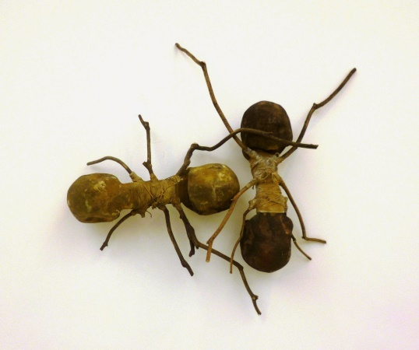
Les _____________

Les _____________
Les _____________
D. À ton avis, pourquoi NOM DE L’ARTISTE a-t-il choisi de faire_____________ ?
______________________________________________________________________________________________________________________________
E. À ton avis, pourquoi avoir choisi de placer _____________?
______________________________________________________________________________________________________________________________
Dans l’installation « CASA TOMADA», les fourmis sont faites à partir d’un moulage de crânes humains. Les matériaux que Rafael Gomezbarros utilise sont la résine, des bandages en coton et des branches d’arbres pour les pattes.
cCollage
Page 3

__________________

Dans l’installation « TITRE DE L’OEUVRE», les ____________.

Page 3
RECIT Arts
Marie-Claude Vezeau, CSDA. Fiche d’évaluation générique pour apprécier au primaire. Merci d’indiquer les cérdits.

